LAMPIRAN
MENU UTAMA (OVERVIEW)
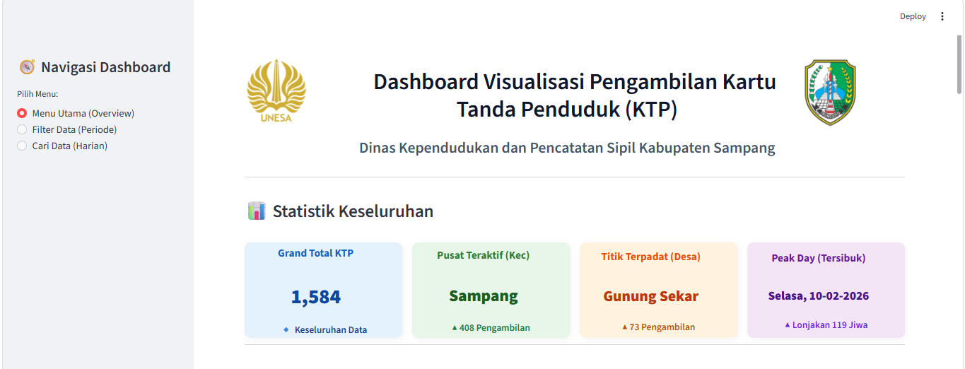

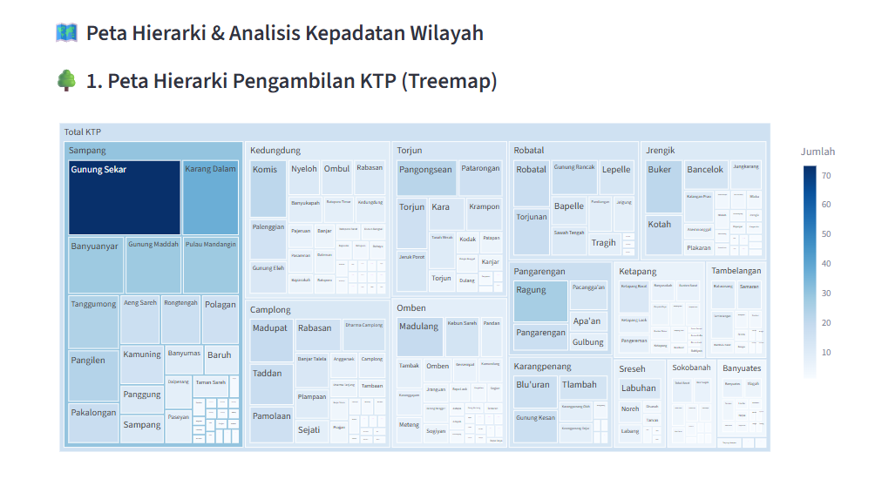

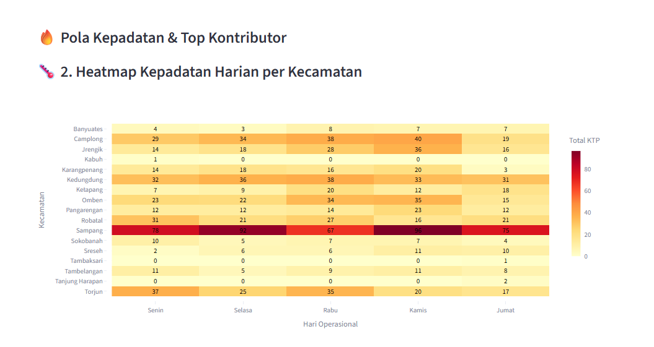

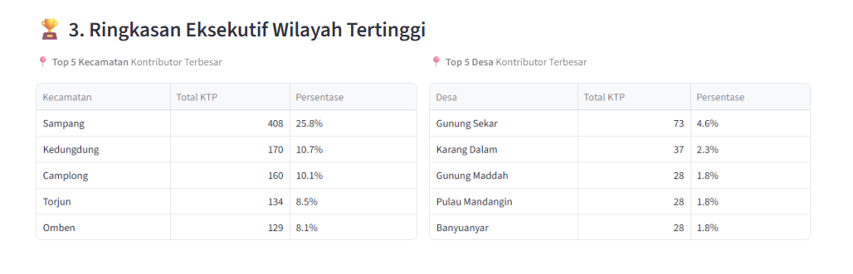

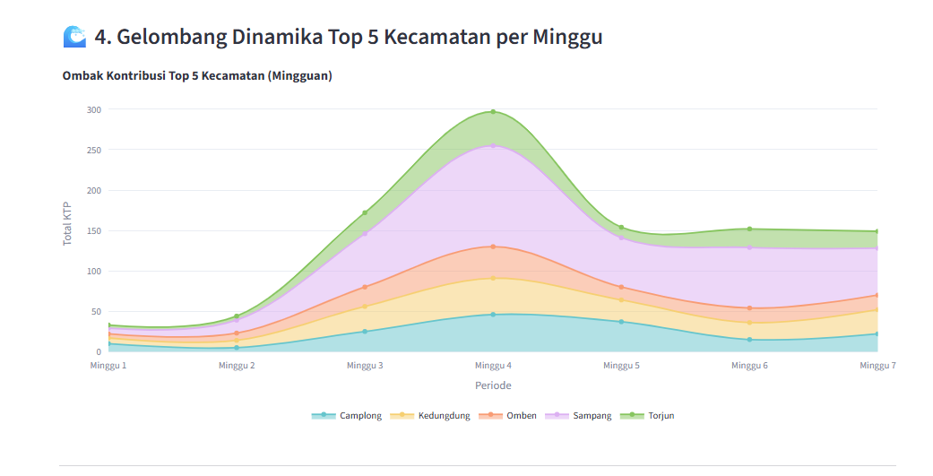

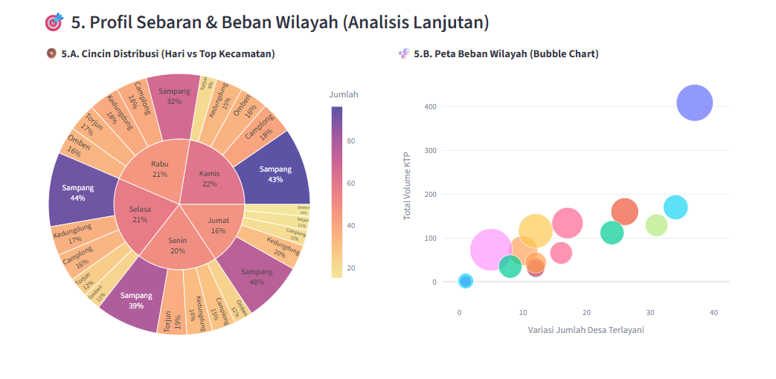

MENU FILTER DATA
--- DATA KESELURUHAN ---
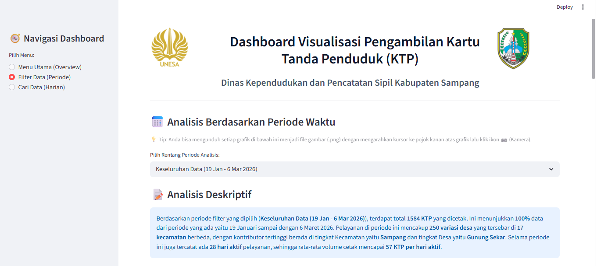

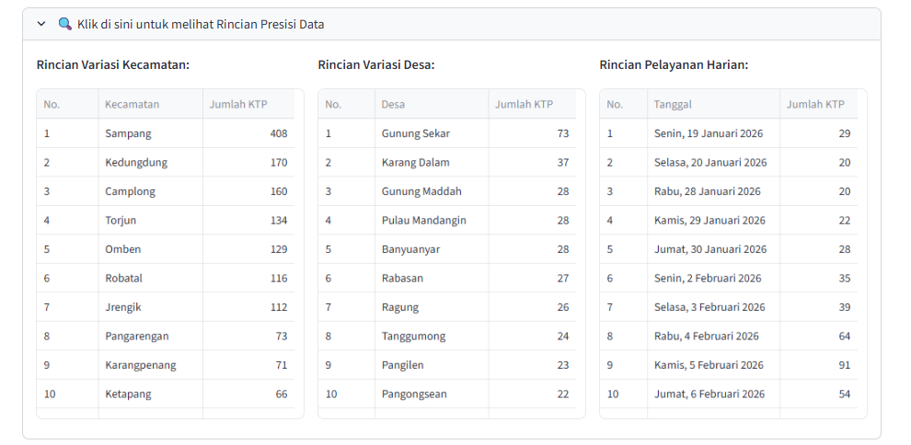

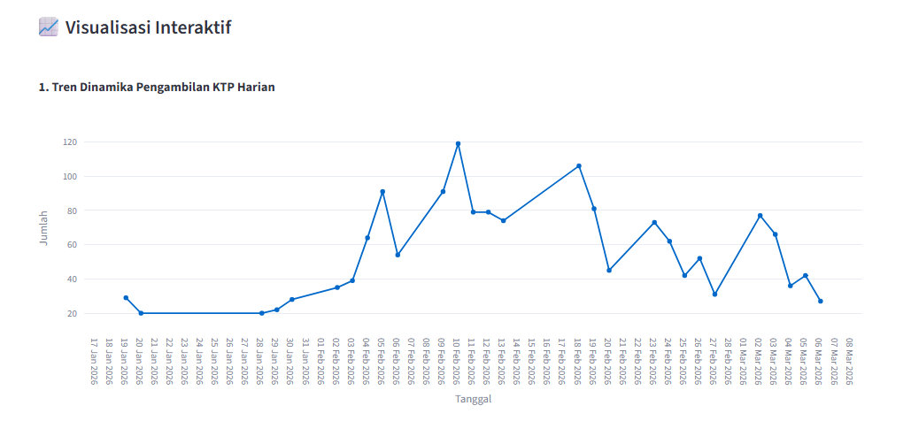

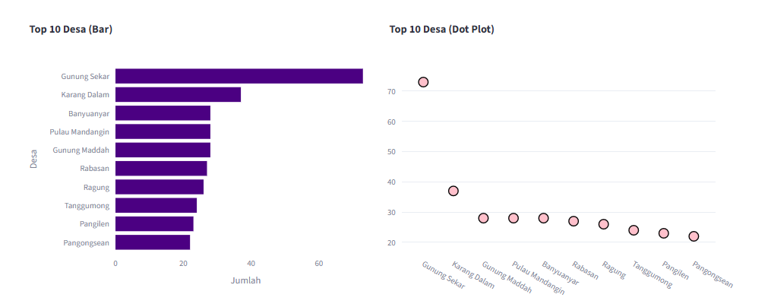

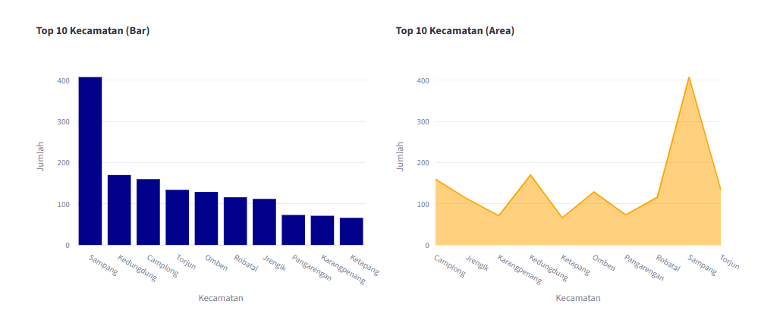

--- DATA MINGGUAN (DALAM HAL INI DIPILIH MINGGU 1 ---

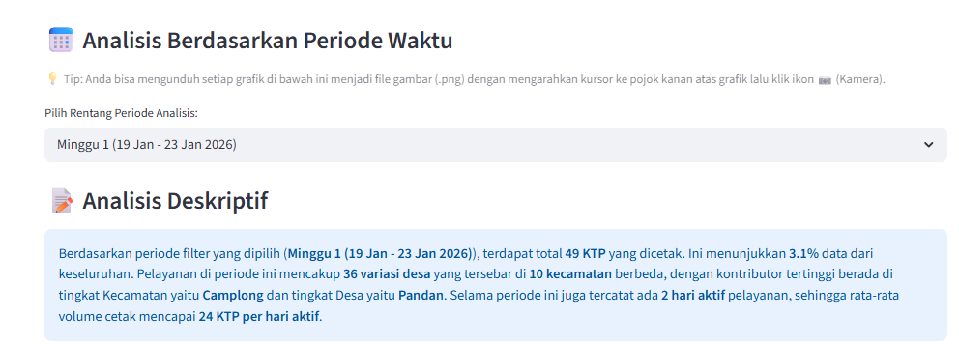

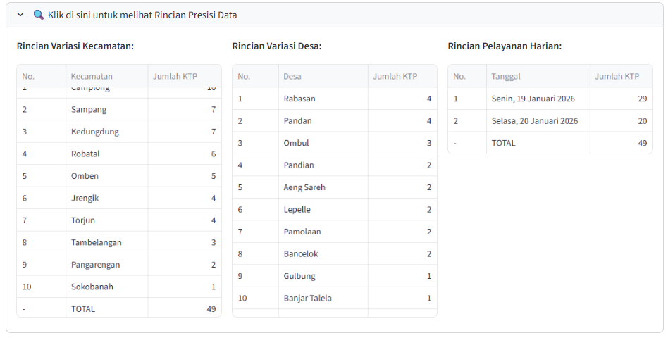

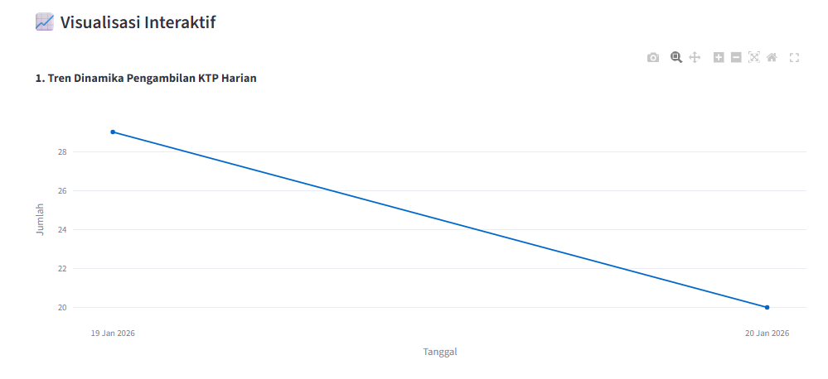

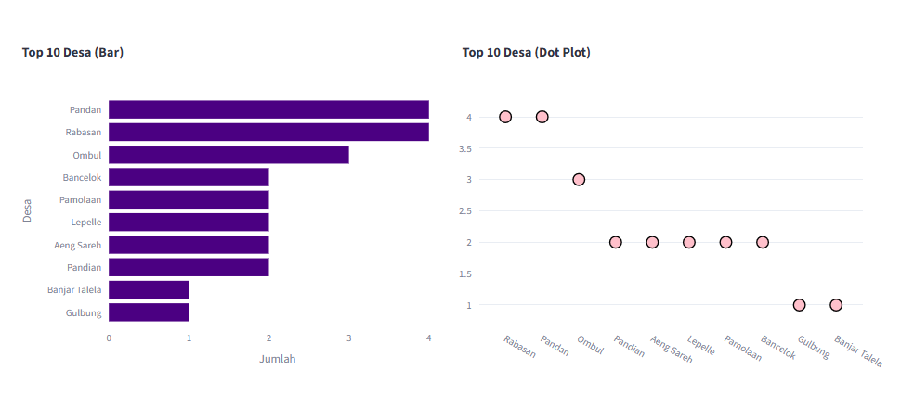

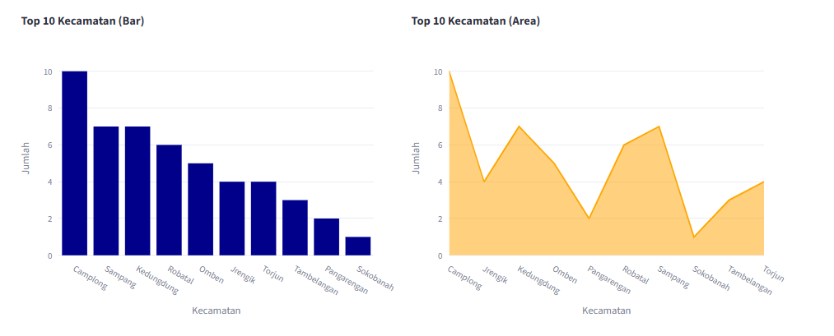

MENU CARI DATA HARIAN
--- KETIKA TIDAK ADA DATA ---
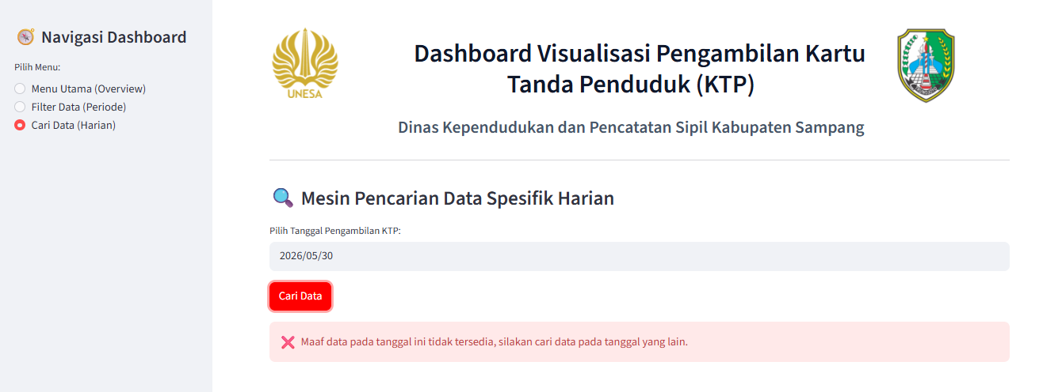

--- KETIKA ADA DATA ---

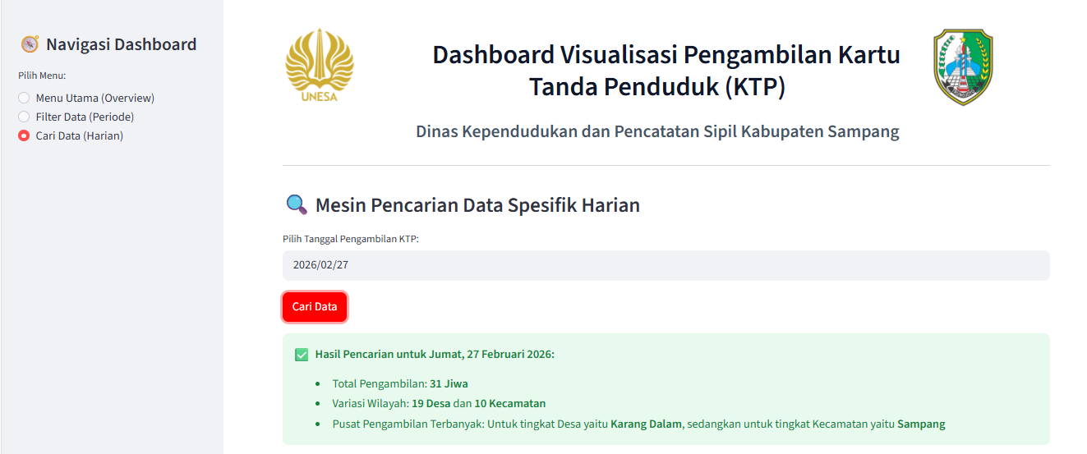

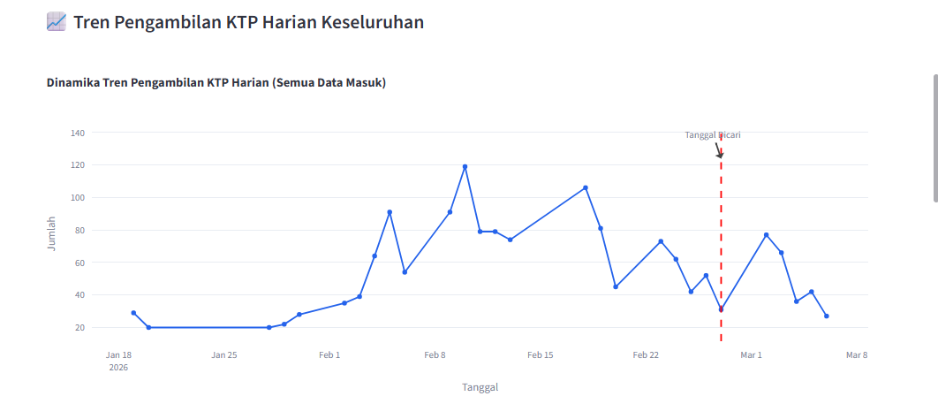

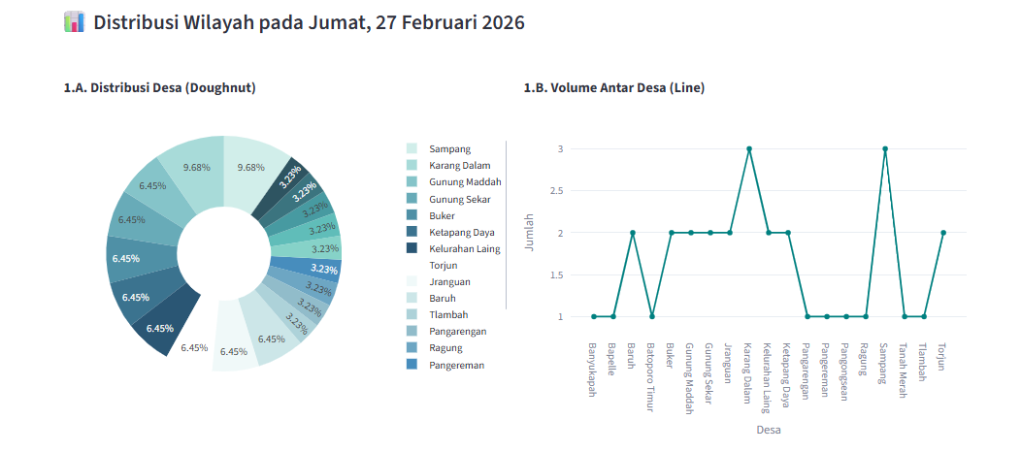

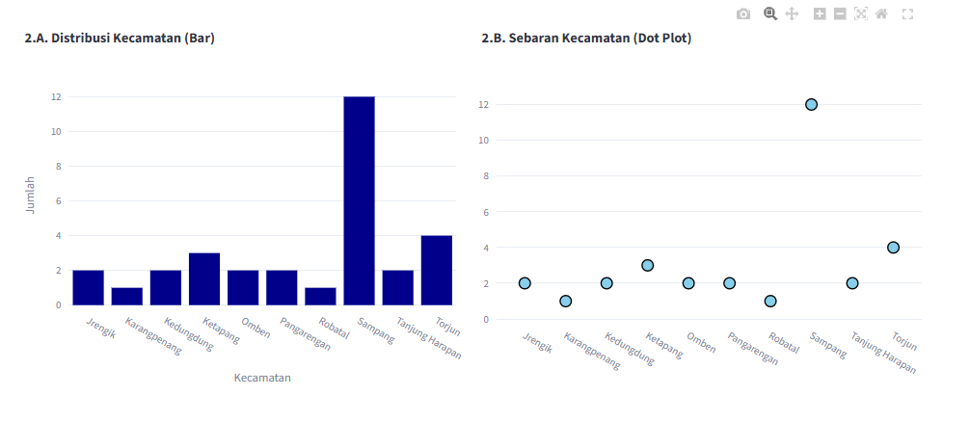

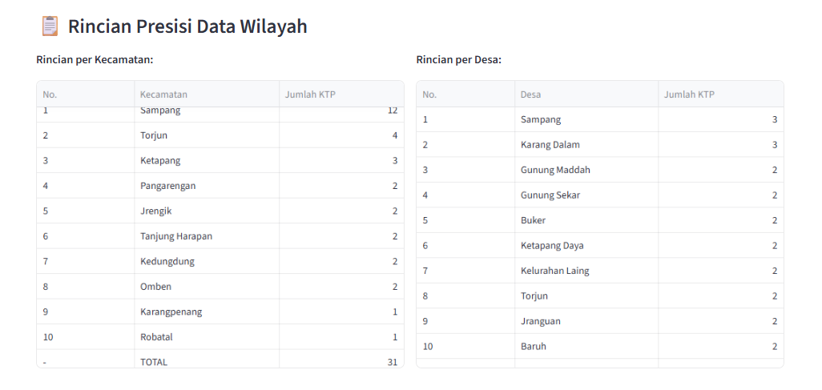

MENU UTAMA (OVERVIEW)
- Gambar 1. Tampilan overview dashboard yang menyajikan empat metrik statistik keseluruhan capaian cetak KTP.
- Gambar 2. Peta hierarki distribusi data yang memvisualisasikan volume pengambilan KTP berdasarkan tingkat Kecamatan dan Desa.
- Gambar 3. Pemetaan heatmap (peta panas) untuk menganalisis kepadatan pelayanan harian per Kecamatan.
- Gambar 4. Ringkasan eksekutif wilayah yang mengidentifikasi daerah dengan capaian pelayanan tertinggi.
- Gambar 5. Grafik gelombang dinamika fluktuasi pengambilan KTP pada lima Kecamatan teratas per minggu.
- Gambar 6. Profil sebaran dan beban wilayah sebagai instrumen analisis operasional instansi secara komprehensif.
MENU FILTER DATA --- DATA KESELURUHAN
- Gambar 7. Hasil analisis deskriptif pada menu filter untuk rentang periode data keseluruhan.
- Gambar 8. Tabel rincian presisi data pelayanan yang memuat seluruh riwayat pengambilan KTP.
- Gambar 9. Tampilan visualisasi interaktif distribusi data berdasarkan parameter keseluruhan.
- Gambar 10. Grafik proporsi wilayah pada filter periode keseluruhan. (Sesuaikan jika gambarnya spesifik ke grafik tertentu)
- Gambar 11. Pemetaan tren pelayanan jangka panjang dari total keseluruhan data aktif.
MENU FILTER DATA --- DATA MINGGUAN (CONTOH: MINGGU 1)
- Gambar 12. Tampilan penyesuaian analisis deskriptif ketika filter data dikerucutkan pada periode Minggu 1.
- Gambar 13. Tabel rincian presisi data yang berfokus secara eksklusif pada rekam jejak pelayanan di Minggu 1.
- Gambar 14. Tampilan visualisasi interaktif spesifik untuk meninjau distribusi pengambilan KTP pada Minggu 1.
- Gambar 15. Grafik proporsi fluktuasi wilayah selama rentang waktu Minggu 1.
- Gambar 16. Indikator perbandingan performa harian yang terefleksikan pada filter Minggu 1.
MENU CARI DATA HARIAN
- Gambar 17. Respons sistem ketika pencarian tanggal spesifik tidak memiliki rekam data pelayanan (Skenario Data Kosong).
- Gambar 18. Tampilan hasil pencarian data harian spesifik ketika data tersedia (Contoh pencarian: 2 Maret 2026).
- Gambar 19. Rangkuman analisis deskriptif harian berdasarkan tanggal pencarian yang diinputkan pengguna.
- Gambar 20. Tabel rincian presisi yang mengekstraksi data pelayanan khusus pada hari terkait.
- Gambar 21. Visualisasi interaktif grafik harian berdasarkan parameter tanggal terpilih.
- Gambar 22. Detail beban wilayah harian yang otomatis diperbarui sesuai tanggal yang dicari.

BAGIAN 1: Penataan Gambar di Bab 4 (Sub 4.2 - Bukti/Output Proyek)
Karena di bagian ini dosen meminta bukti konkret yang dimasukkan langsung ke dalam teks (bukan di lampiran belakang), kita harus menyajikan gambar yang dikombinasikan/digabung sesuai permintaan narasi agar tidak memakan terlalu banyak tempat, tapi pesannya tersampaikan dengan padat.
Berikut adalah rekomendasi penamaan dan caption gambar untuk Bab 4 (Nomor gambar disesuaikan dengan urutan gambarmu di Bab 4 ya, di sini saya beri contoh menggunakan asumsi kelanjutan dari gambar sebelumnya):
- Poin Permintaan 1: Menu Overview (Statistik) + Peta Hierarki (Dalam 1 Gambar)
  - Cara Eksekusi: Gabungkan Gambar 1 dan Gambar 2 dari file jepretanmu menjadi satu file gambar atas-bawah atau kiri-kanan.
  - Caption di Bab 4:
Gambar 4.4 Antarmuka Menu Overview yang Mengintegrasikan Empat Metrik Statistik Utama Pelayanan Cetak KTP dan Peta Hierarki Distribusi Volume Wilayah.
- Poin Permintaan 2: Filter Data Periode Keseluruhan (Analisis Deskriptif + Visualisasi Interaktif)
  - Cara Eksekusi: Gunakan gambar dari menu filter keseluruhan (bisa gabungan Gambar 7/8 dan Gambar 9).
  - Caption di Bab 4:
Gambar 4.5 Tampilan Fitur Filter Data pada Periode Waktu Keseluruhan yang Menyajikan Ringkasan Analisis Deskriptif beserta Visualisasi Interaktifnya.
- Poin Permintaan 3: Pencarian Data Harian saat Data Ada (Analisis Deskriptif + Visualisasi)
  - Cara Eksekusi: Gunakan gambar dari menu harian ketika data tersedia (gabungan Gambar 18/19 dan Gambar 21).
  - Caption di Bab 4:
Gambar 4.6 Respons Fitur Pencarian Data Harian (Kondisi Data Tersedia) yang Menampilkan Rangkuman Analisis Deskriptif dan Grafik Fluktuasi Harian.

BAGIAN 2: Penataan Gambar di Lampiran 4 (Dokumentasi Visual Lengkap)
- Pertanyaanmu: Apakah perlu dimasukkan semua 22 gambar ke Lampiran 4?
  - Jawab: TIDAK PERLU SEMUANYA. Memasukkan 22 gambar akan membuat lampiranmu terlalu tebal (bisa sampai 7-10 halaman sendiri) dan kesannya seperti buku manual aplikasi, bukan laporan ilmiah. Dosen lebih menyukai kurasi gambar terbaik yang mewakili seluruh fitur.
- Pertanyaanmu: Boleh sama atau beda dengan Surat Pernyataan Berdampak?
  - Jawab: Sangat boleh sama, tapi kita perluas sedikit (ditambah) agar menjadi galeri fitur yang utuh. Rekomendasi saya, masukkan 6 Gambar Terpilih berikut di Lampiran 4 untuk menunjukkan "kedalaman" sistem buatanmu tanpa membuat laporan kepenuhan:
- Gambar L4.1 (Gunakan Gambar 1/2): Tampilan Antarmuka Beranda Utama (Main Dashboard) Berbasis Web.
- Gambar L4.2 (Gunakan Gambar 3 - Heatmap Kepadatan): Visualisasi Heatmap (Peta Panas) Kepadatan Volume Pelayanan Harian per Kecamatan. (Wajib masuk karena ini menunjukkan kemampuan analisismu).
- Gambar L4.3 (Gunakan Gambar 5 - Grafik Gelombang): Grafik Dinamika Fluktuasi Pengambilan KTP pada Lima Kecamatan Teratas.
- Gambar L4.4 (Gunakan Gambar 14 - Filter Mingguan): Demonstrasi Fungsionalitas Filter Dinamis Berdasarkan Periode Mingguan (Contoh: Minggu 1).
- Gambar L4.5 (Gunakan Gambar 18/19 - Cari Harian Ada Data): Tampilan Fitur Pencarian Data Harian Terintegrasi saat Parameter Tanggal Ditemukan.
- Gambar L4.6 (Gunakan Gambar 17 - Cari Harian Data Kosong): Respons Keamanan Sistem ketika Hasil Pencarian Tanggal Spesifik Tidak Memiliki Rekam Data Pelayanan (Skenario Data Kosong).
  - Alasan: Dosen penguji sangat suka ini! Ini membuktikan kodinganmu robust (kuat) karena memikirkan edge-case atau eror penanganan jika data tidak ada, bukan cuma menampilkan halaman error rusak.
BAGIAN 3: Aturan Penulisan Daftar Lampiran & Format Caption
Mari kita luruskan aturan baku akademis untuk bagian awal laporan (Halaman Daftar Lampiran) dan format penulisan judul gambar di bawah gambar.
1. Cara Menulis di Halaman "Daftar Lampiran" (Bagian Depan Laporan)
Kamu TIDAK PERLU merinci satu per satu gambar di halaman Daftar Lampiran. Daftar Lampiran itu hanya mencatat judul bab lampiran besarnya saja.
Contoh penulisan yang benar di halaman depan:
DAFTAR LAMPIRAN
Lampiran 1. Surat Penerimaan Magang (Letter of Acceptance) .......................... 85 Lampiran 2. Rekapitulasi Presensi Kehadiran Mingguan Mahasiswa .................... 86 Lampiran 3. Repositori Berkas Digital (Skrip Kode Python dan Dataset) ............ 88 Lampiran 4. Dokumentasi Visual Hasil Mini Project (Dashboard Data) ........... 89
(Jadi, rincian Gambar L4.1 sampai L4.6 tidak perlu ditulis di sini, melainkan langsung muncul di halaman 89 tempat Lampiran 4 itu berada).
2. Format Penulisan Keterangan Gambar (Di Lembar Lampiran)
Aturan baku penulisan caption gambar yang rapi, formal, dan disukai dosen adalah sebagai berikut:
- Nomor Gambar dicetak Tebal (Bold).
- Diberi tanda titik (.) setelah nomor gambar.
- Keterangan atau judul gambarnya ditulis dengan huruf tegak biasa (tidak tebal), memakai aturan Sentence case (huruf kapital hanya di awal kalimat pertama), dan diakhiri tanda titik (.).
Contoh pengaplikasiannya di lembar Lampiran 4 nanti:
LAMPIRAN 4. DOKUMENTASI VISUAL HASIL MINI PROJECT
(Taruh gambarnya di sini) Gambar L4.1. Tampilan antarmuka halaman utama (main dashboard) yang menyajikan empat metrik statistik keseluruhan capaian cetak KTP.
(Taruh gambar heatmap di sini) Gambar L4.2. Visualisasi heatmap (peta panas) untuk menganalisis kepadatan pelayanan harian di setiap tingkat kecamatan.

Lampiran 1. Surat Penerimaan Magang (Letter of Acceptance)
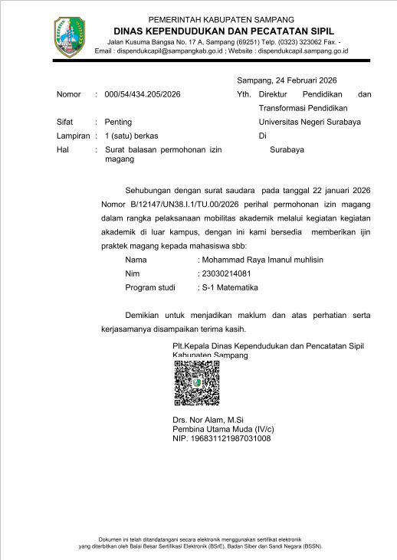

Lampiran 2. Rekapitulasi Presensi Kehadiran Mingguan Mahasiswa
Nama | : | Mohammad Raya Imanul Muhlisin
NIM | : | 23030214081
Instansi | : | Dinas Kependudukan dan Pencatatan Sipil Kabupaten Sampang
Periode Magang | : | 2 Februari 2026 – 5 Juni 2026

No | Minggu Ke- | Rentang Tanggal | Jumlah Hari Kerja Aktif | Status Kehadiran |  |  | Keterangan
 |  |  |  | Hadir | Izin | Sakit
1 | 1 | 02 Feb - 06 Feb 2026 | 5 | 4 | 1 | - | 2 Feb 2026 ini baru turun arahan untuk mulai magang
2 | 2 | 09 Feb - 13 Feb 2026 | 5 | 5 | - | -
3 | 3 | 16 Feb - 20 Feb 2026 | 3 | 3 | - | -
4 | 4 | 23 Feb - 27 Feb 2026 | 5
5 | 5 | 02 Mar - 06 Mar 2026 | 5
6 | 6 | 09 Mar - 13 Mar 2026
7 | 7 | 16 Mar - 20 Mar 2026
8 | 8 | 23 Mar - 27 Mar 2026
9 | 9 | 30 Mar - 03 Apr 2026
10 | 10 | 06 Apr - 10 Apr 2026
11 | 11 | 13 Apr - 17 Apr 2026
12 | 12 | 20 Apr - 24 Apr 2026
13 | 13 | 27 Apr - 01 Mei 2026
14 | 14 | 04 Mei - 08 Mei 2026
15 | 15 | 11 Mei - 15 Mei 2026
16 | 16 | 18 Mei - 22 Mei 2026
17 | 17 | 25 Mei - 29 Mei 2026
18 | 18 | 01 Jun - 05 Jun 2026
Total | 18 |  | … | … | … | …

Mengetahui, | Yang Menyatakan,
Pembimbing Mitra  Nuruddin, S.Sos., M.Si  NIP. 197004302007011013 | Mahasiswa  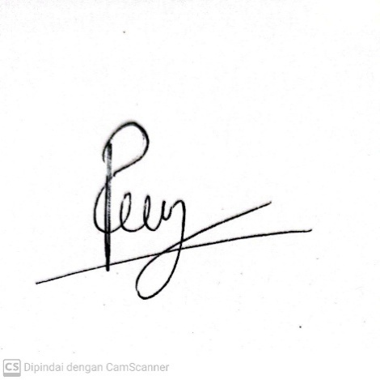  Mohammad Raya Imanul M  NIM. 23030214081

Lampiran 3. Repositori Berkas Digital (Skrip Kode dan Dataset)
Untuk mendukung transparansi dan validitas penyusunan mini project (dashboard visualisasi data) yang telah dilaksanakan selama masa magang di Dispendukcapil Kabupaten Sampang, seluruh berkas digital pendukung telah diarsipkan secara daring.
Berkas tersebut mencakup:
- Skrip kode program (Python) yang digunakan dalam pemrosesan data dan perancangan dashboard.
- Dataset pelayanan administrasi kependudukan terstruktur (format Excel) yang telah di-anonimisasi untuk menjaga kerahasiaan data penduduk.
Seluruh berkas tersebut dapat diakses melalui tautan repositori Google Drive berikut:
Tautan Akses Berkas: (klik di sini)
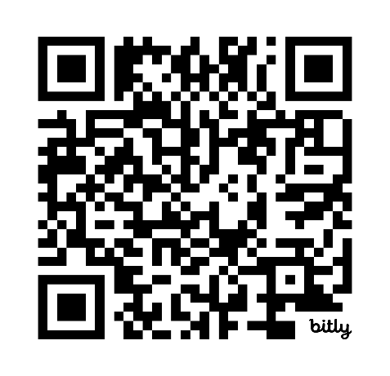
QR Code:

Lampiran 4. Dokumentasi Struktur Antarmuka dan Fungsionalitas Mini Project (Dashboard)
Sebagai bentuk pertanggungjawaban teknis atas perancangan mini project visualisasi data pengambilan KTP elektronik di Dinas Kependudukan dan Pencatatan Sipil Kabupaten Sampang, berikut disajikan dokumentasi fungsionalitas sistem yang mencakup seluruh menu navigasi utama.

A. MENU UTAMA (OVERVIEW DASHBOARD)

Gambar L4.1 Tampilan Antarmuka Beranda Utama (Main Dashboard) Berbasis Web.



Gambar L4.2 Visualisasi Heatmap (Peta Panas) Kepadatan Volume Pelayanan Harian per Kecamatan.



Gambar L4.3 Grafik Dinamika Fluktuasi Pengambilan KTP pada Lima Kecamatan Teratas.

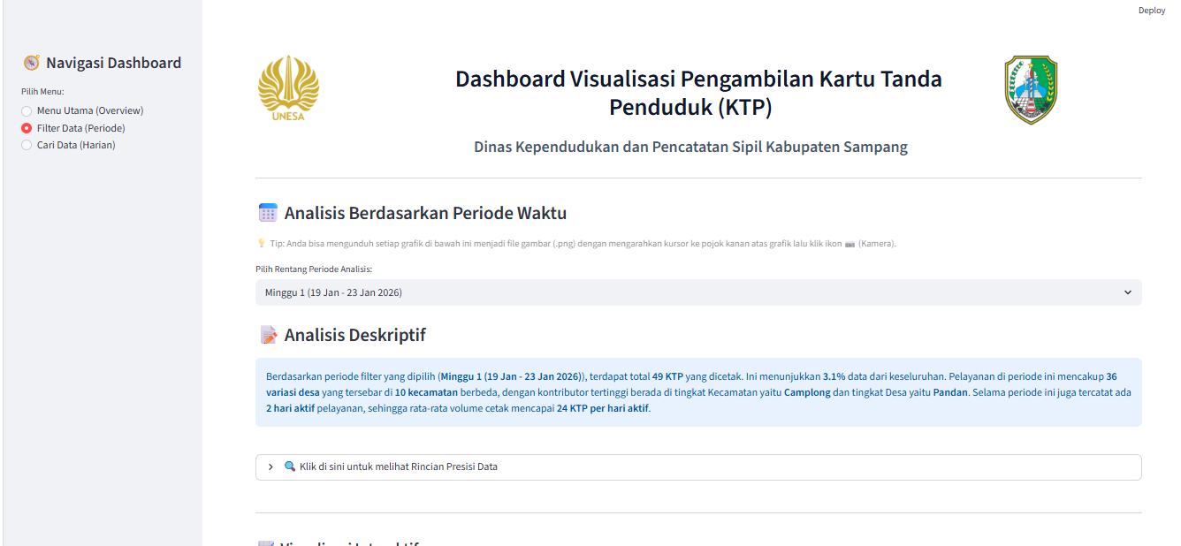
B. MENU FILTER DATA (KONSISTENSI & INTERAKTIVITAS)

C. MENU CARI DATA HARIAN (UJI ROBUSTNESS & OPERASIONAL)
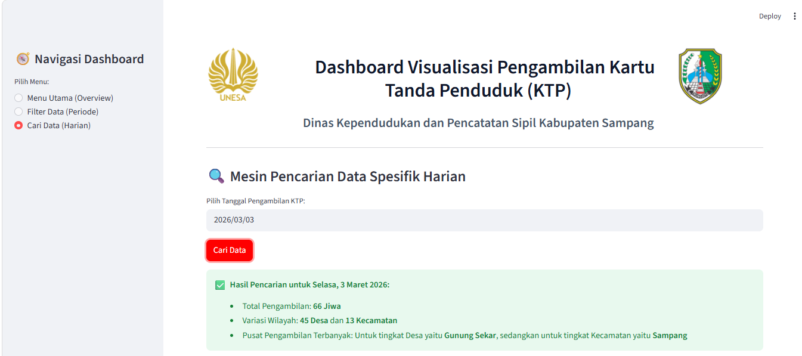

Gambar L4.5 Tampilan Fitur Pencarian Data Harian Terintegrasi saat Parameter Tanggal Ditemukan.


Gambar L4.6 Respons Keamanan Sistem ketika Hasil Pencarian Tanggal Spesifik Tidak Memiliki Rekam Data Pelayanan (Skenario Data Kosong).

